CADASTRAMENTO DO PEDIDO DE REVISÃO
Acesse o Formulário de Inscrição do SISCON no seguinte endereço:
https://siscon.ufba.br/siscon/ConcursoHistoricoSelecionado.do?idConcurso=169

PEDIDOS DE REVISÃO - CA 2017
Para cadastrar o seu Pedido de Revisão - CLIQUE AQUI.
Observações:
1 - Disponível somente a partir das 14:00 horas do dia 20 SET 17.
2 - Admitir-se-á somente interposição de recurso via sistema (SISCON), e dentro do prazo estabelecido no calendário do concurso (até as 23:59 horas do dia 22 SET 17).
==========================================================
1. INFORMÁTICA
Questão 52

Na questão 52, temos o seguinte:

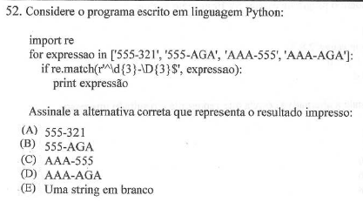

A variável expressão (4ª linha do código em Python) é diferente da variável expressao declarada no laço for na 2ª linha do código em Python.

Para o Python 2.7 temos a seguinte mensagem de erro:
Traceback (most recent call last):
File "main.py", line 6, in <module>
print expresso
NameError: name 'expresso'is not defined

Se considerarmos a versão do Python 3, temos ainda o problema que a o parâmetro da função print não está entre parênteses e, ao executar o código temos a seguinte mensagem de erro:
File "main.py", line 4
print expresso
^
SyntaxError: Missing parentheses in call to 'print'

Portanto, solicito o anulamento da questão tendo em vista que não existe alternativa que responda corretamente a mesma.

